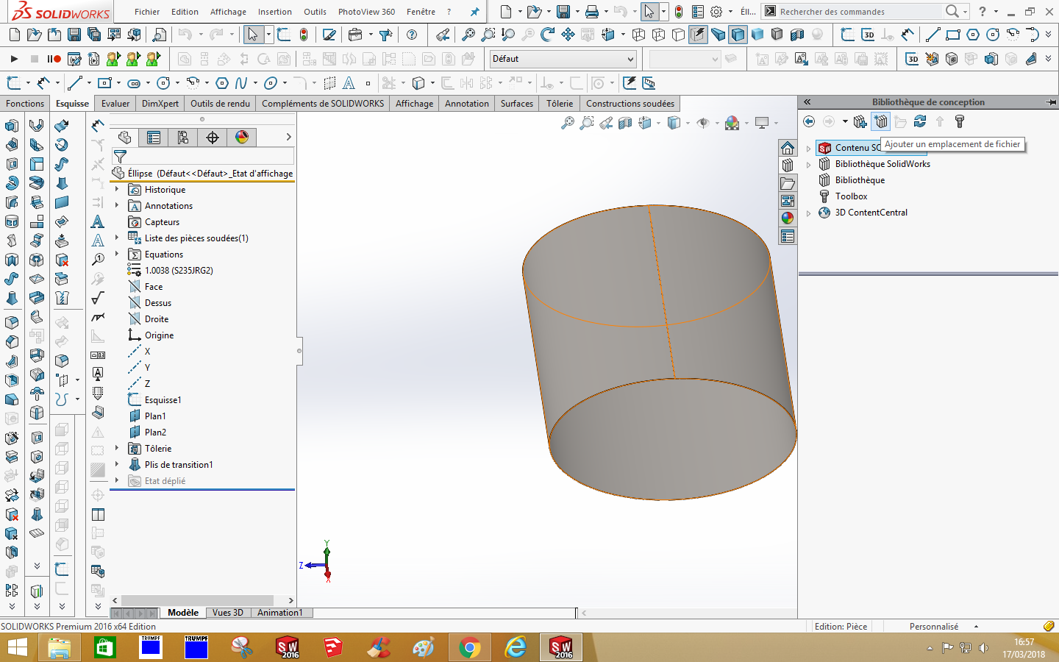

Pour ma part j’ai créé un dossier sur mon serveur avec mes pièces standards et l’ai rajouté à la bibliothèque SolidWorks.

Dès que j’ai besoin d’une pièce je l’ouvre ; la modifie et l’enregistre sous. Pour ne pas pouvoir modifier mes pièces standards je les ai toutes mise en lecture seul.